**İSTANBUL KENT ÜNİVERSİTESİ**

**ONLINE YATAY GEÇİŞ BAŞVURU BİLGİLENDİRME KILAVUZU**

İstanbul Kent Üniversitesi’ne yatay geçiş başvurularını <https://ois.kent.edu.tr/ogrenciler/yataygecisbasvuru/dogrula> linkinden yapabilirsiniz. Başvuru için **TC Kimlik Numarası** ve **Cep Telefonu Numarası** alanını doldurduktan sonra “**Başvuru Yap”** **(Fotoğraf:1)** butonuna basmanız gerekmektedir.

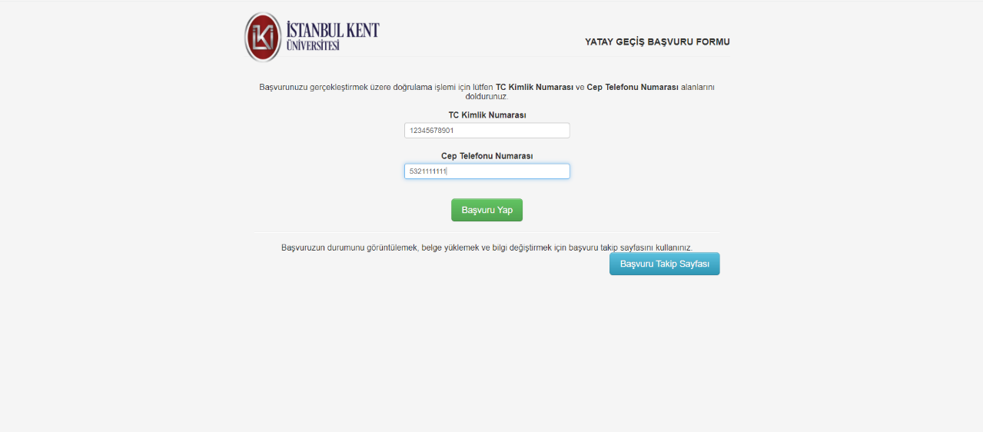

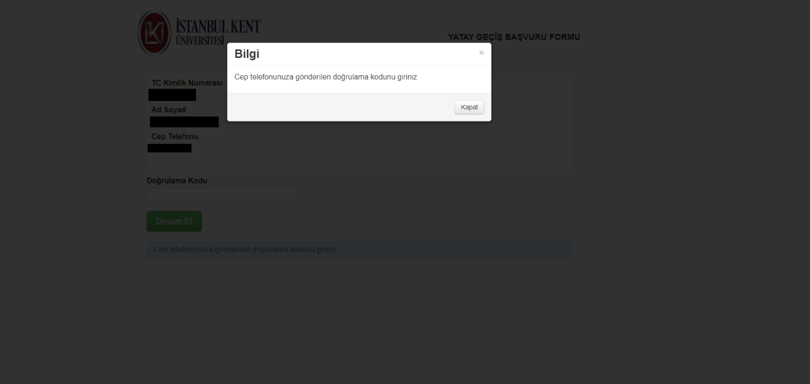

**Fotoğraf:1**

Cep telefonunuza gelen doğrulama kodunu ilgili yere yazarak **“Devam Et” (Fotoğraf:2)** butonuyla başvuru işleminize devam edebilirsiniz.

**Fotoğraf:2**

Açılan sayfada **Kişisel Bilgiler** alanı **(Fotoğraf:3)** ekte görüldüğü şekilde doğru ve eksiksiz şekilde doldurulmalıdır.

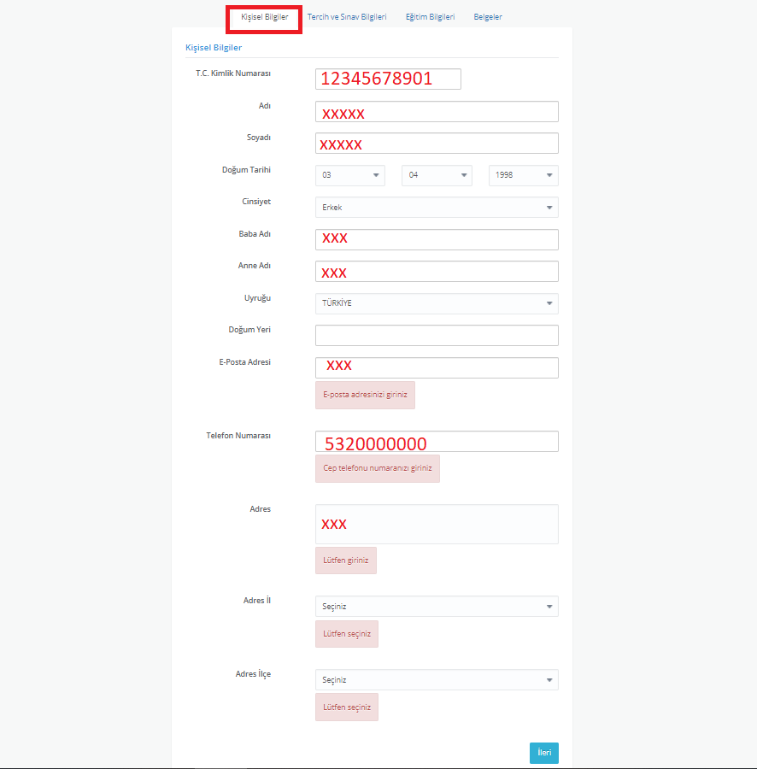

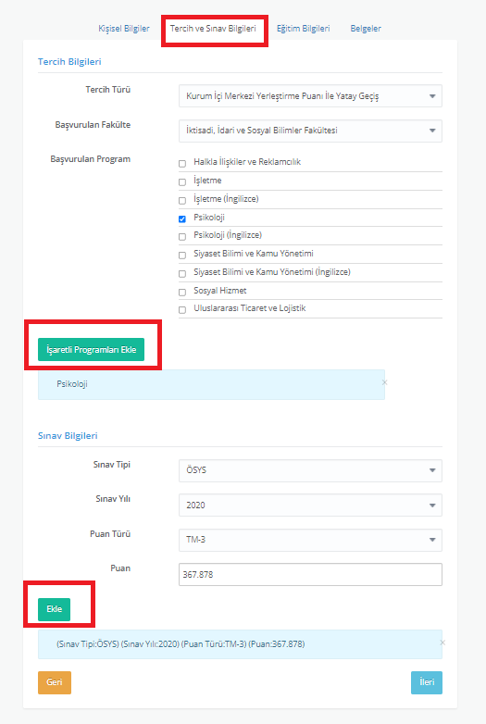 **Fotoğraf:3**

Kişisel Bilgiler tamamlandıktan sonra **Tercih ve Sınav Bilgileri** sekmesinde **(Fotoğraf:4)** başvuru şekli ve Fakülte/Program bilgisini seçtikten sonra işaretli kısımda belirtilen İşaretli **Programları Ekle** butonuyla başvuru yaptığınız programı sisteme eklemeniz gerekmektedir. *(Ekleme yaptığınızda Tercih Bilgilerinin altında başvuru yaptığınız program mavi kutu içerisinde görünecektir.)*

Sınav Bilgileri sekmesinde **(Fotoğraf:4)** de ilgili yerleri doğru ve eksiksiz şekilde tamamladıktan sonra işaretli olarak gösterilen **Ekle** butonuyla bilgilerinizi sisteme eklemeniz gerekmektedir. *(Ekleme yaptığınızda Sınav Bilgilerinin altında puan bilgileriniz mavi kutu içerisinde görünecektir.)*

**Fotoğraf:4**

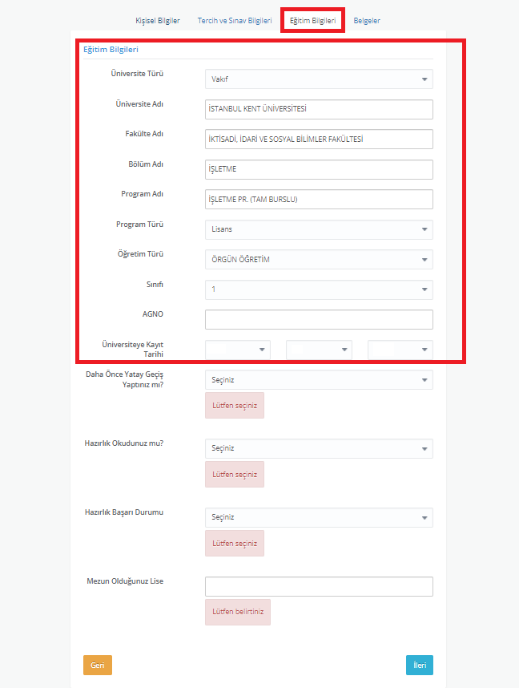

Eğitim Bilgileri sekmesinde **(Fotoğraf:5)** bilgileriniz otomatik olarak sisteme gelecektir. Doldurmanız gereken alanları doldurarak başvuru işleminize devam edebilirsiniz.

**Fotoğraf:5**

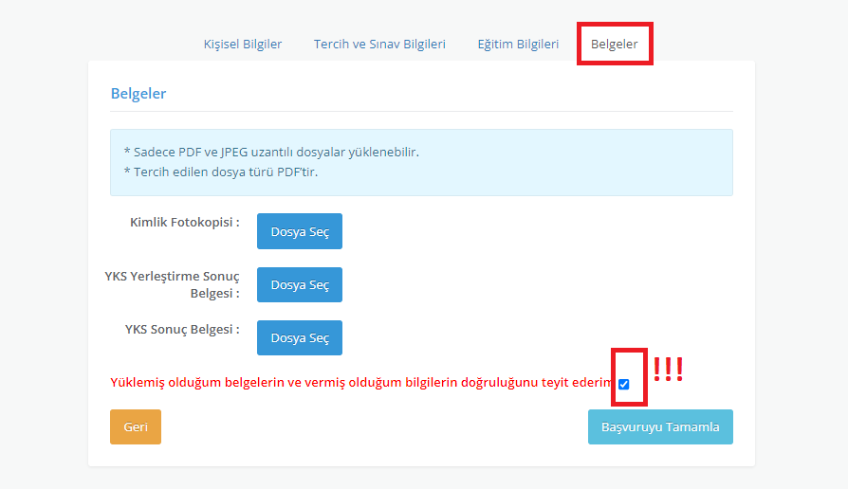Sisteme evraklarınızı da yükleyerek ilk aşamayı tamamlamış olacaksınız. Evraklarınızı PDF olarak yüklemeniz tercih edilir. Ancak JPEG (fotoğraf) olarak yükleyecek iseniz, sadece evrakın fotoğrafı olacak ve net bir şekilde yüklemeniz gerekmektedir. **Okunaklı olmayan evraklar için başvurular dikkate alınmayacaktır. Evraklarını yükledikten sonra “Yüklemiş olduğum bilgilerin doğruluğunu teyit ederim”** butonunu tıklamanız gerekmektedir.

**Fotoğraf:6**

Tüm işlemlerinizi yaptıktan sonra **Başvuruyu Tamamla** butonuyla başvurunuzun ilk aşamasını tamamlamış olacaksınız. Başvurunuzun tamamlandığını Bilgi Mesajı **(Fotoğraf:7)** ile görüntüleyebilirsiniz.

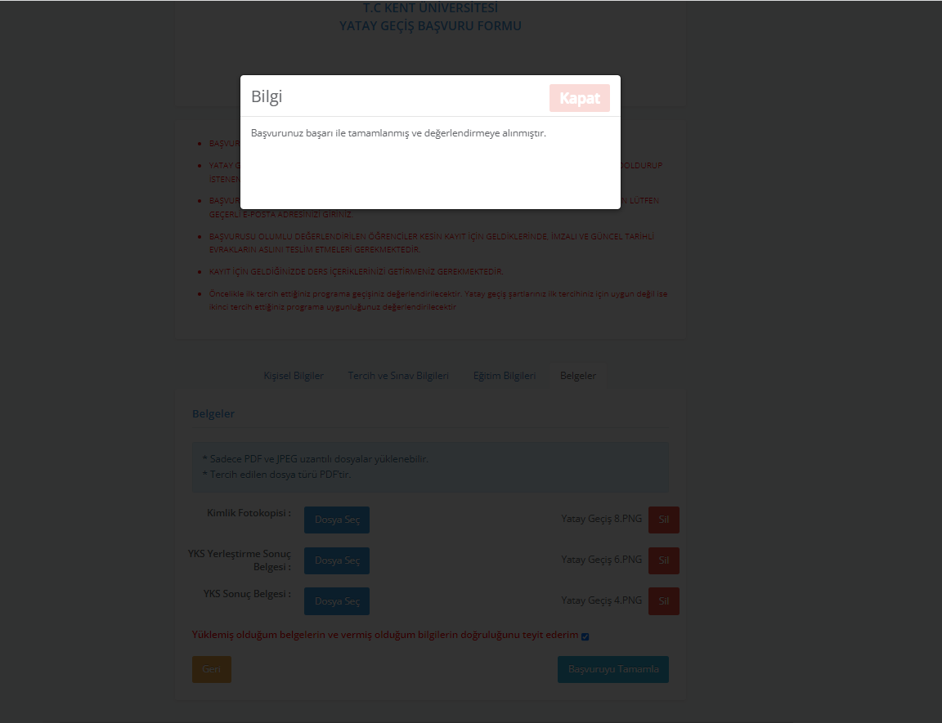

**Fotoğraf:7**

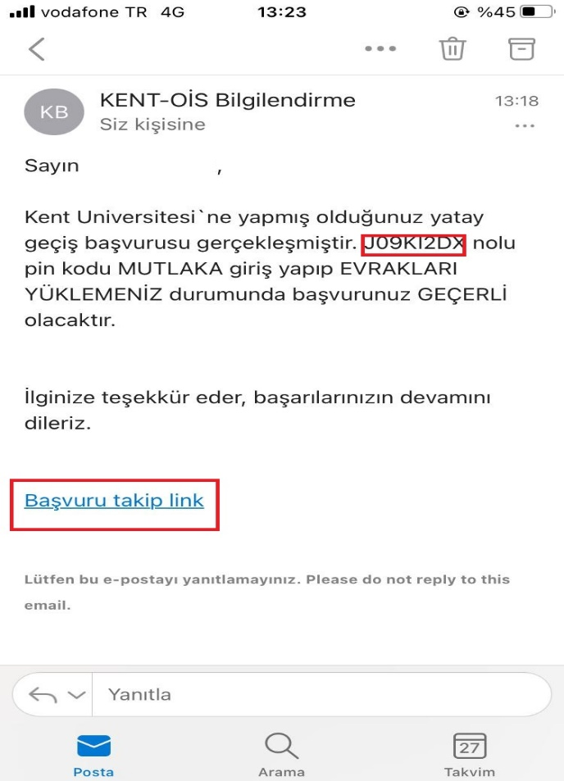

Başvurunun gerçekleştiğine dair bilgi mesajından sonra sisteme girmiş olduğunuz e-posta adresine üniversitemiz tarafından içerisinde Pin Kodu olan bir mail gelecektir. Mailde de belirtileceği üzere tarafınıza verilen Pin Kodu ile **Başvuru Takip Link** adresinden başvurunuzu geçerli hale getirebilirsiniz.

**Fotoğraf:8**

E-posta adresinize gelen Başvuru Takip Link’ini açtığınızda **Pin Kodunuzu (Fotoğraf:9)** gireceğiniz alan açılacaktır. Pin kodunuzu bu alana girerek işlemlerinize devam edebilirsiniz.

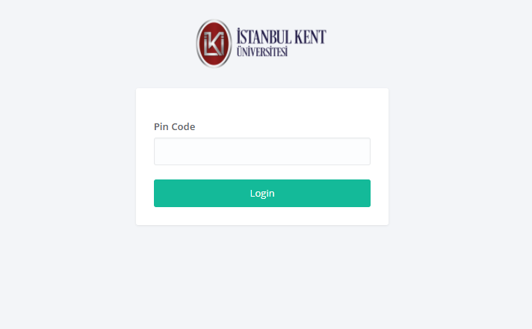

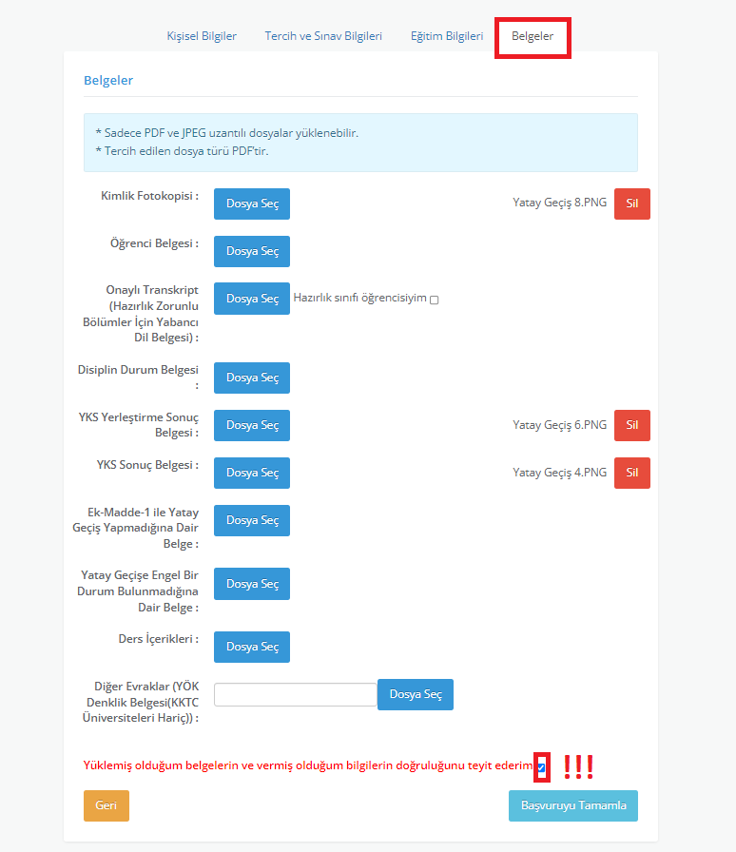 **Fotoğraf:9**

Pin kodunuzu girdiğinizde karşınıza çıkan ekrandan daha önce eklemediğiniz evraklarınızı eklemeniz gerekmektedir. Evraklarınızı yükledikten sonra sayfanın en altında yer alan *“Yüklemiş olduğum belgelerin ve vermiş olduğum bilgilerin doğruluğunu teyit ederim”* butonunu seçerek **Başvuruyu Tamamla** butonuyla başvuru işleminizi tamamlayabilirsiniz.

*\* “Yatay/Dikey Geçiş Başvurunuzun Değerlendirilmesi İçin İşlenen Kişisel Verilere İlişkin Aydınlatma Metni”* ne <https://www.kent.edu.tr/kvkk-001714> adresinden ulaşabilirsiniz.